

Estudiantes:

Josué Mauricio Romero Laínez # 378414

Docente: Juan José Guevara

Asignatura: Creación de circuitos electrónicos con microcontroladores

Tema: Plan de trabajo

Grupo: HAR 22

Junio/2019

# Descripción del proyecto

Mi proyecto consiste en un carro seguidor de línea controlado con el pic18F4550 el cual tendrá las medidas de (6 cm) de altura incluyendo el alto de las llantas (13 cm) de ancho y (20 cm) de largo el diseño será de forma rectangular, y la base del carro será de acrílico llevara 2 sensores CNY70 que irán adelante los cuales cada uno de ellos tiene un led y fototransistor. La función del sensor consiste en que el led emite un rayo de luz el cual al reflejarse sobre una superficie clara es leído por el fototransistor, mientras esta acción ocurre y el fototransistor está leyendo o recibiendo la señal de luz el valor lógico del sensor permanece en cero ya que no se ha realizado ninguna interrupción en su funcionamiento. Cuando la señal de luz que emite el led es reflejada sobre una superficie oscura el fototransistor no recibe ninguna señal ya que sobre la superficie oscura no se refleja bien la luz por lo cual el fototransistor deja de leer esa señal y el estado lógico del sensor cambia a uno y se envía ese uno como dato lógico.

Las señales enviadas por los sensores llegan como entrada digitales a nuestro microcontrolador pic 18F4550 esta información es procesada y evaluada por el programa cargado al pic 18F4550 dicho programa contiene estructuras if que evalúan todas las señales enviadas por los sensores cuando las señales de los sensores estén en cero el carro no camina cuando los sensores estén en uno el carro si camina, cuando el sensor izquierdo este en cero se apagara el motor derecho, cuando el sensor derecho este en cero se apagara el motor izquierdo, y dependiendo de los resultados se envían los datos a las salidas digitales asignadas que irán conectadas a los drivers, dichos datos al ser procesados por nuestro microcontrolador pic 18F4550 son enviadas al drivers L293D que nos permitirá controlar a los motores DC que se utilizaran para las 2 llantas que llevara nuestro carro seguidor de línea, al recibir los datos L293D directamente envía los datos a los 2 motores para que realicen la acción debida para cada caso, ya sea caminar hacia adelante, girar hacia la derecha, hacia la izquierda o detenerse al detectar zonas blancas.

# Metas para el proyecto

1. Aplicar un dominio aceptable sobre los temas impartidos durante el periodo de clases, aplicándolos en la elaboración de un carrito seguidor de línea con el microcontrolador PIC18F4550.

1. Desempeñar el proyecto acorde el tiempo estipulado, que nuestro proyecto se desempeñe lo mejor posible con lo que nosotros como grupo hemos implementado en el desarrollo del carrito seguidor de línea, y tener resultados efectivos el día de la presentación.

1. demostrar el conocimiento adquirido a lo largo de todo el módulo en la defensa del proyecto.

# Diseño del chasis

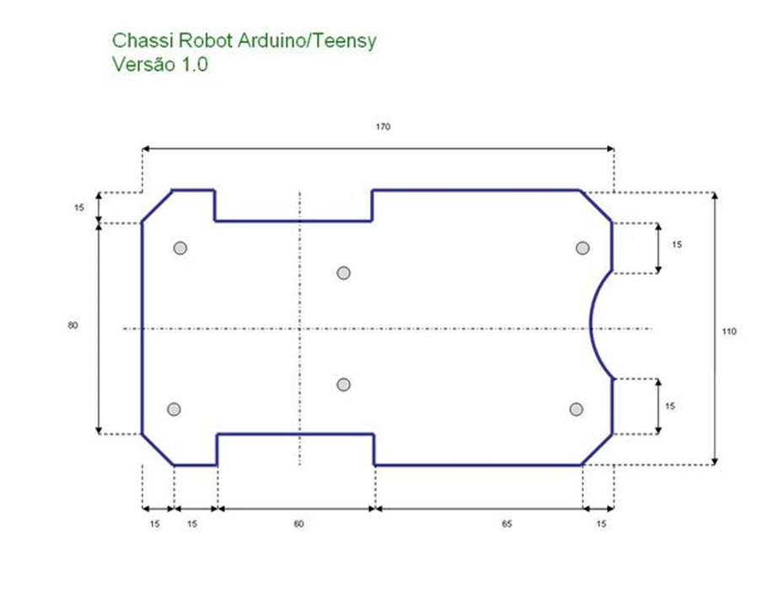

**Diagrama de bloques del proyecto**

RB0

RB1

CNY70

CNY70

L293D

Motor 1

Motor 2

**Cronograma de actividades**

|  |  |
| --- | --- |
| **cr** | **onograma** |
| **semanas** | descripción |
| **Semana 1** | * elaboración de plan de trabajo * compra de componentes * búsqueda de información * creación de PCB * diseño del esquemático |
| **Semana 2** | * montaje de carrito * programación del carrito * pruebas   - |

**Presupuesto estimado**

|  |  |  |  |  |
| --- | --- | --- | --- | --- |
| componente | tienda | cantidad precio unitario | | subtotal |
| placa entrenadora pic18f4550 | Casa Rivas | 1 | $  28.00 | $  28.00 |
| puente H | Casa Rivas | 1 | $  4 | $  4 |
| resistencias 100KΩ y 10KΩ | Casa Rivas | 4 | $  0.22 | $  0.88 |
| Resistencias 220Ω y 350Ω | Casa Rivas | 4 | $  0.11 | $  0.44 |
| transistores | Casa Rivas | 2 | $  0.20 | $  0.40 |
| sensores cny70 | Casa Rivas | 2 | $  2.03 | $  4.06 |
| motores y ruedas | Casa Rivas | 2 | $  6.00 | $  12.00 |
| Consumibles | Varias |  |  | $  6.50  $  -  $  - |
|  |  |  | |  |
| total |  |  | | $  56.28 |